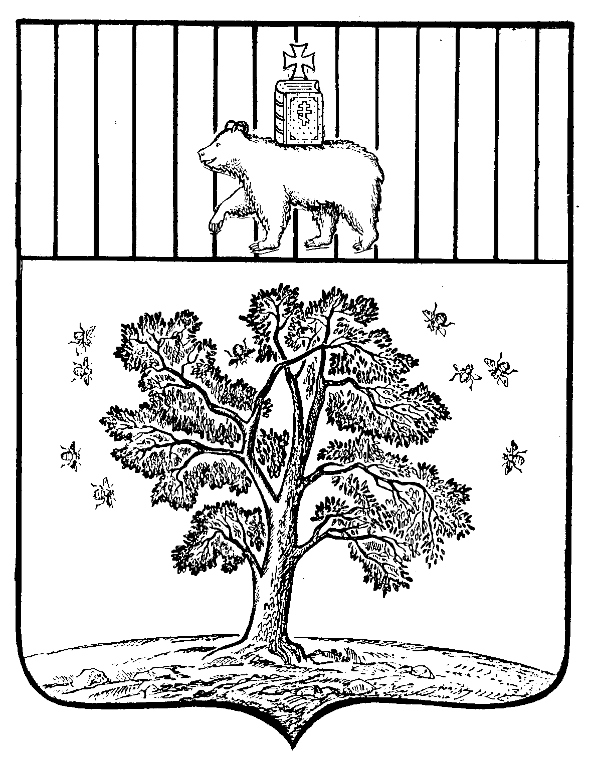

АДМИНИСТРАЦИЯ
ПАЛЬСКОГО СЕЛЬСКОГО ПОСЕЛЕНИЯ

ПОСТАНОВЛЕНИЕ

№ 64
14.06.2013

06.09.2011

27.09.2018 № 149

О присвоении адреса
п.Усть-Паль

В соответствии со статьей 14 Федерального закона от 06 октября 2003года №131-ФЗ «Об общих принципах организации местного самоуправления в Российской Федерации», статьи 6 Устава Муниципального образования «Пальского сельского поселения» Осинского муниципального района Пермского края, утвержденного решением Совета Депутатов Муниципального образования «Пальское сельское поселение» от 07.12.2005г. №16 для достоверных сведений, составляющих Классификатор адресов и в связи с необходимостью уточнения адресного режима п.Усть-Паль
ПОСТАНОВЛЯЮ:

1. Присвоить адрес земельному участку с кадастровым номером 59:29:0750001:95 общей площадью 2014 кв.м, категория земель-земли населенных пунктов, разрешенное использование- для ведения личного подсобного хозяйства: РФ, Пермский край, Осинский муниципальный район, Пальское сельское поселение, п.Усть-Паль, ул.Больничная, 54/2

И.о главы Пальского сельского
поселения-главы администрации
Пальского сельского поселения Л.Б.Болотова

